НОМИНАЦИЯ
ПЕДАГОГИЧЕСКИЕ ИДЕИ И ТЕХНОЛОГИИ: СРЕДНЕЕ ОБРАЗОВАНИЕ
ИСПОЛЬЗОВАНИЕ ИНТЕРНЕТРЕСУРСОВ ДЛЯ АКТИВИЗАЦИИ ПОЗНАВАТЕЛЬНОЙ ДЕЯТЕЛЬНОСТИ УЧАЩИХСЯ ПО БИОЛОГИИ В УРОЧНОЙ И ВНЕУРОЧНОЙ ДЕЯТЕЛЬНОСТИ
ПОДГОТОВИЛА УЧИТЕЛЬ БИОЛОГИИ МБОУСОШ №63 ГОРОДА ТУЛЫ ФЕДИНА АЛЛА ИВАНОВНА

Использование экранно-звуковых и электронных средств обучения позволяет активизировать деятельность обучающихся, получать более высокие качественные результаты обучения; формировать ИКТ-компетентность, способствующую успешности в учебной деятельности: при подготовке к ЕГЭ обеспечивать самостоятельность в овладении содержанием курса биологии, формировании универсальных учебных действий, построении индивидуальной образовательной программы.
Согласно рекомендациям по учебно-методическому и материально-техническому обеспечению учебного процесса, в комплект технических и информационно-коммуникативных средств обучения кабинетов школы (в том числе и кабинета биологии) входят: аппаратура для записей и воспроизведения аудио- и видеоинформации, компьютер, мультимедиапроектор, интерактивная доска, коллекция медиаресурсов, электронные приложения к учебникам, обучающие программы, выход в Интернет.
Правильное оснащение кабинета биологии позволяет организовать процесс обучения в целях реализации требований ФГОС о достижении результатов освоения образовательной программы.
Наша школа активно работает над реализацией программы развития на 2012-2015 годы «Информационная компетентность ученика как необходимое условие его успешности».
Информационные технологии подразделяются на группы:
1.Универсальные (текстовый редактор, табличный процессор, компьютерные презентации)
2.Специальные (электронные энциклопедии, тренажеры, учебники)
3.Интернет (виртуальные экскурсии, дистанционное обучение, виртуальные лаборатории).
Все эти технологии я пытаюсь применять на своих уроках и во внеурочной деятельности.
Целью моей работы с использованием ИКТ технологий является повышение познавательной активности обучающихся на уроках биологии, интереса к предмету и эффективности обучения. Данная цель предполагает реализацию следующих задач: содействовать развитию познавательного интереса, повысить мотивацию к учению, развивать творческие способности детей.
ИКТ технологии я использую на уроках для следующих целей:
1.для объявления темы,
2.как сопровождение объяснения учителя,
3.информационно-обучающее пособие,
4.для контроля знаний.
Это всё - работа учителя. Но для оптимизации учебного процесса необходима обратная связь ученик-учитель.
Почти в каждой семье есть компьютер, выход в интернет…
Но как он используется? Как наладить правильное общение ребёнка с компьютером, со средствами интернета? Как отвлечь от «стрелялок», «бегалок»… бессмысленного «сидения» в социальных сетях?
Я считаю, что использование безграничных возможностей интернета для выполнения определённых заданий по биологии может быть одним из способов решения данных проблем.
Очень активно и продуктивно идёт работа учащихся по составлению презентаций на определённые темы, которые в последующем используются на уроках (Приложение 1).
Одним из любимых заданий учащихся является оформление отчётов о выполнении практических и лабораторных работ (Приложение 2).
Использование информационных технологий на уроках биологии значительно поднимает уровень обученности даже при низкой мотивации учащихся.
Одним из достоинств ИКТ технологий является повышение качества обучения за счёт новизны деятельности, интереса к работе с компьютером. Кроме того, компьютерные технологии позволяют создать условия для работы ребят в индивидуальном темпе, комфортном режиме не только для сильных и хорошо успевающих по предмету учащихся, но и для ребят со слабым знанием предмета, так как позволяет создать ситуацию успеха.
Центром деятельности становится ученик, который сам выстраивает процесс познания согласно своим интересам и способностям. Учитель выступает консультантом, помощником, стимулирует активность, инициативу, самостоятельность.
В сентябре 2012 года на сайте ДНЕВНИК. РУ я создала группу «ЛЮБИТЕЛИ БИОЛОГИИ», в которую пригласила учащихся всех классов, в которых веду уроки биологии. Заинтересовались приглашением ребята 6-х,8-х и 9-х классов. В конце года активными членами группы было уже 44 человека.
На стене группы мы помещаем объявления о проводящихся конкурсах, мероприятиях, подводим итоги работы и т.д.
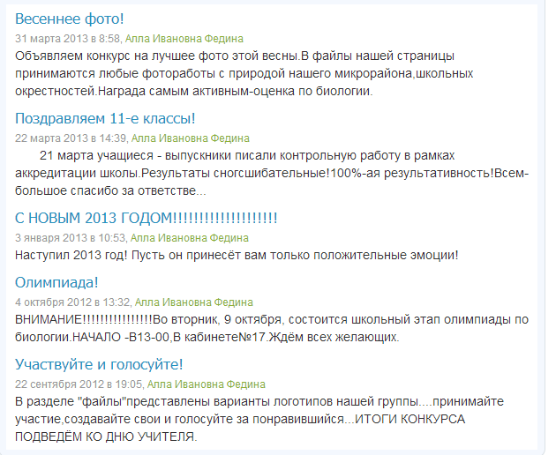
Первым был конкурс на лучший логотип группы:
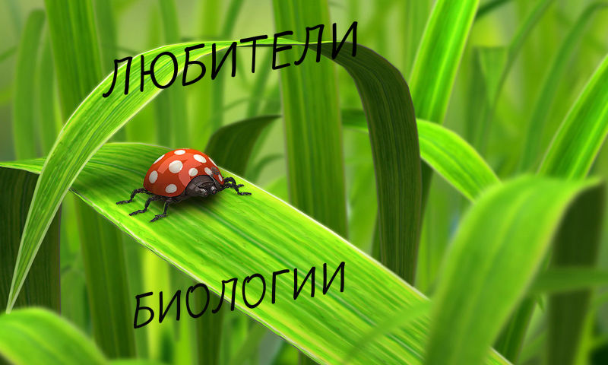
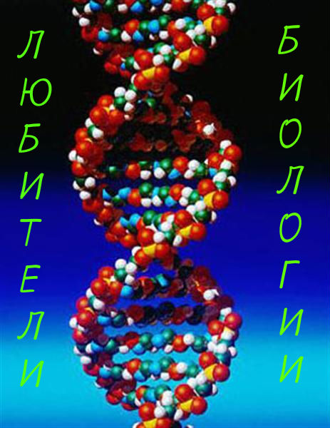
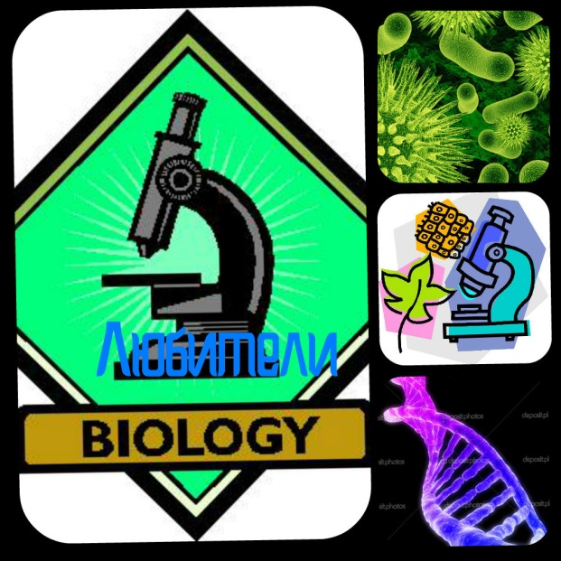
В файлах группы имеются папки: «Они растут вокруг нас….»
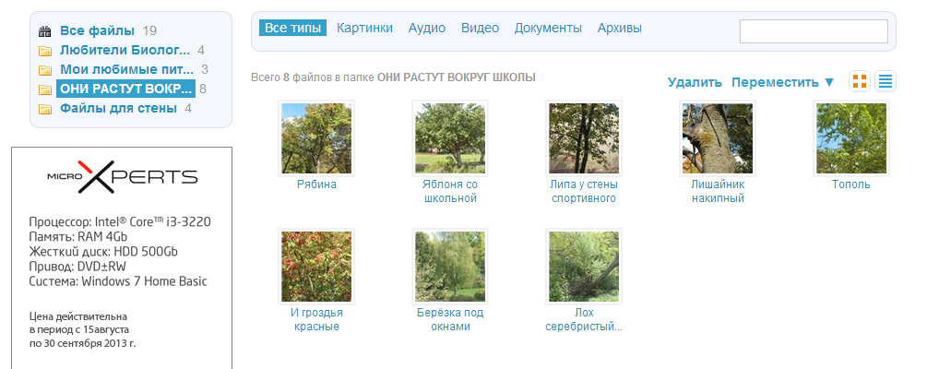
«Мои любимые питомцы»
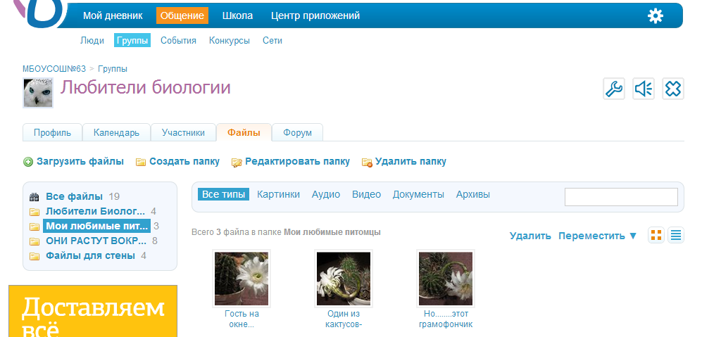

На страницах группы я помещаю дополнительные тесты повышенной сложности по мере прохождения различных тем. Они пользуются большой популярностью у детей (много просмотров). Дети сохраняют себе вопросы, решают их, а ответы отправляют в личных сообщениях.
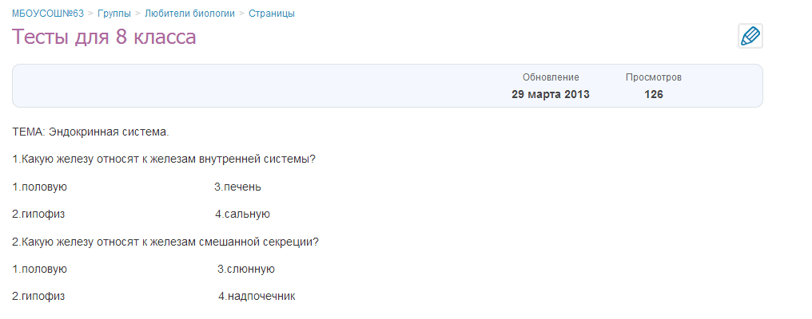И здесь идёт открытый диалог путём отправленных сообщений. Я проверяю тесты, вместе с детьми делаем работу над ошибками, ставлю оценки.
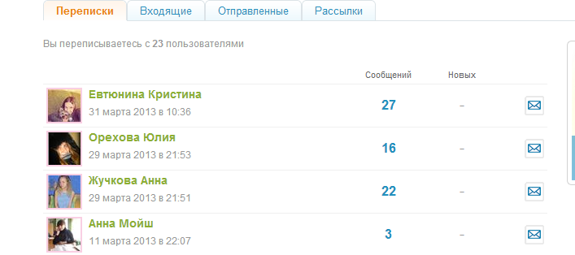
В результате совместной работы на страницах группы «Любители биологии» у школьников изменяется отношение к ПК. Ребята начинают воспринимать его в качестве универсального инструмента для работы.
ИКТ технологии позволяют создать условия для формирования мотивации, развития индивидуальных способностей, активизируют познавательный интерес. Следствием этого является повышение эффективности обучения. Каждый год многие из моих учеников выбирают для сдачи ЕГЭ по биологии и показывают хорошие результаты.

